В последние годы одной из ведущих целей школы является максимально эффективное обучение, понимая под обучением социальное, эмоциональное, физическое и интеллектуальное. Весь процесс обучения направлен на достижение практических целей. «Зачем мы все это делаем?» А ответ очень прост – «помочь детям учиться более эффективно». Мы посвящаем всё своё время - обучению детей, планируя уроки, долгими часами работая в школе и дома и все без ключевой информации о том, что происходит в мозге ребенка. Поэтому в своей статье мне бы хотелось рассказать о гимнастике мозга, которую я применяю на уроках английского языка.
Гимнастика мозга – это специальные двигательные упражнения, с помощью которых дети учатся ставить перед собой цели и выполнять двигательные упражнения активизирующие мозг.
Выделяют три измерения тела проходящие:
- слева направо
- сзади вперёд
- сверху вниз.
Когда ребёнок скоординирован, относительно этих трёх измерений обучение сфокусировано, он удерживает внимание, ощущает себя более уверенным, твёрдо стоит на ногах и контролирует свои эмоции. Два полушария нашего мозга работают совместно, как обе стороны нашего тела.
Упражнения гимнастики мозга помогают быть детям в интегрированном состоянии относительно этих трёх измерений и учиться легко и радостно, используя весь свой потенциал, вместо того чтобы прилагать слишком много усилий, испытывать стресс и находиться в нестабильном состоянии, что препятствует эффективному обучению.

На самом деле гимнастика мозга подходит не только для детей, но и для людей различных возрастов и профессий. Казалось бы, что вы выполняете такие простые упражнения, но в тоже время это глубокая система, которая задействует те части головного мозга, которые раньше были совершенно недоступны.
Вот несколько упражнений, которые я применяю на уроках английского.
- Put your hands in front of you.
Rotate your thumbs 5 times forward/5 time behind.
Rotate your index fingers 5 times forward/5 time behind.
Rotate your middle fingers 5 times forward/5 time behind.
Rotate your ring fingers 5 times forward/5 time behind.
Rotate your little fingers 5 times forward/5 time behind.

- Take/touch your nose,
Take/touch your ear,
Change your hands.
Take/touch your nose,
Take/touch your ear,
Change your hands.

Вы можете выполнять это упражнение на скорость или с закрытыми глазами.

- Put one hand so that there is as wide a space as possible between the thumb and index finger.
Place your index and thumb into the slight indentations below the collar bone on each side of the sternum. Press lightly in a pulsing manner.
At the same time put the other hand over the navel area of the stomach. Gently press on these points for about 2 minutes.

- А это упражнение очень хорошо работает при нервозном состоянии пред контрольной работой или тестом. Любая ситуация которая вызывает нервозность требует специальных включений, чтобы успокоить ум и улучшить концентрацию.
- Stand or sit. Cross the right leg over the left at the ankles.
- Take your right wrist and cross it over the left wrist and link up the fingers so that the right wrist is on top.
- Bend the elbows out and gently turn the fingers in towards the body until they rest on the sternum (breast bone) in the center of the chest. Stay in this position.

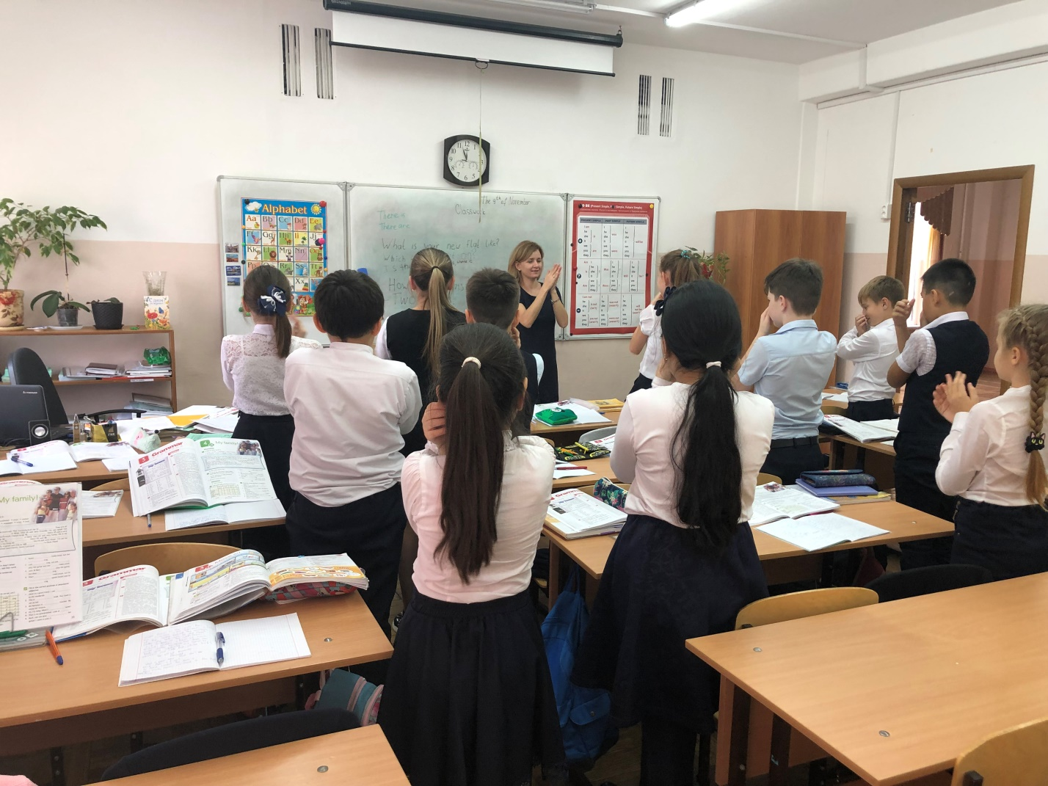

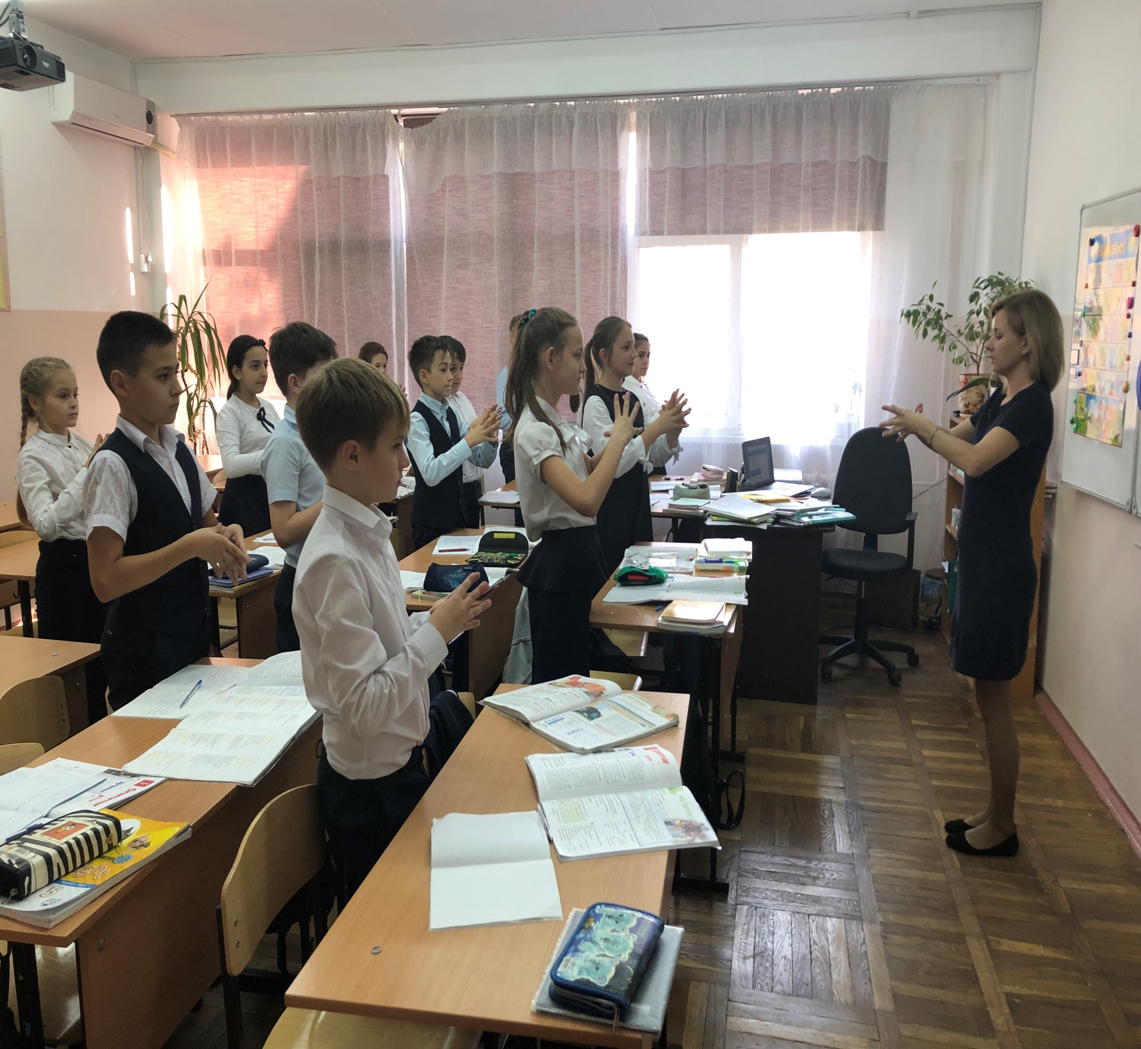

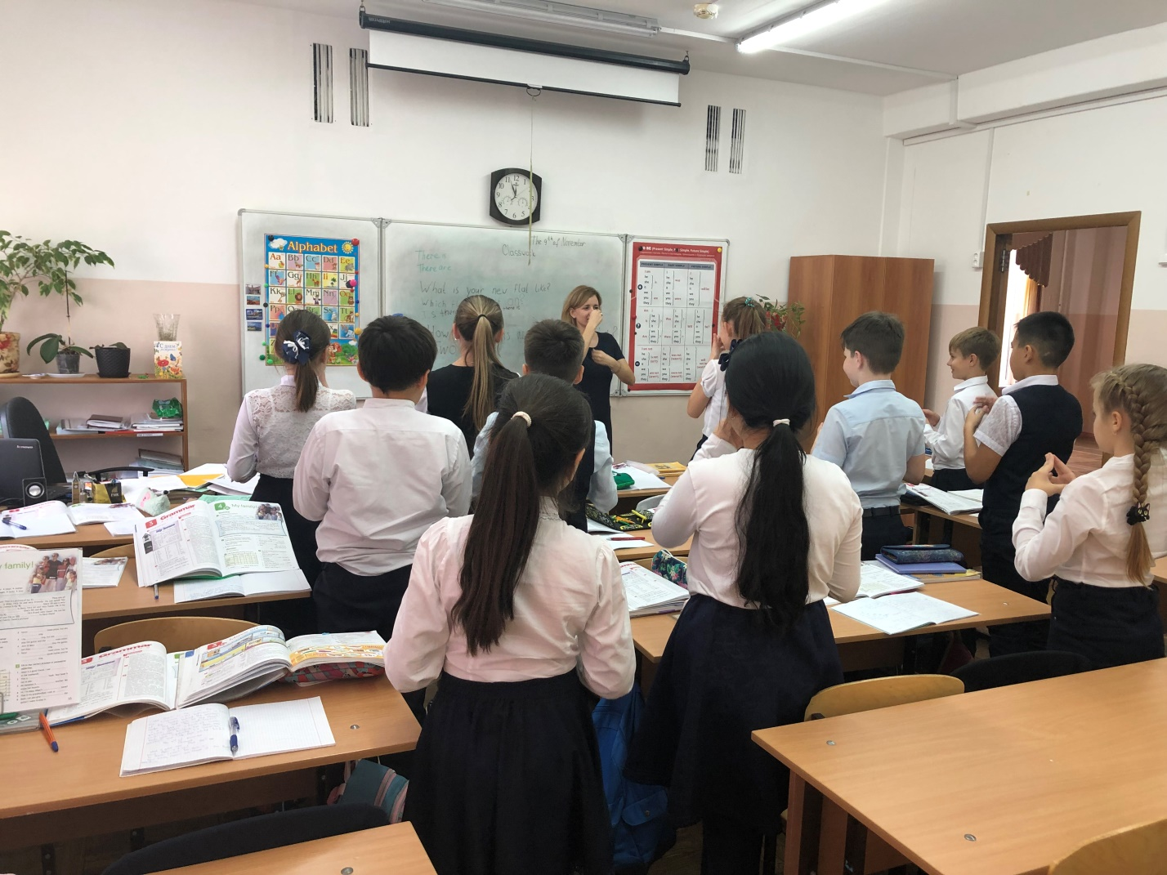

Методику «Brain gym» я стала применять чуть больше года. И надо заметить, что первые попытки были сложны и занимали чуть больше времени, чем предполагалось, однако сейчас у ребят получается довольно хорошо, и не смотря на то, что во время упражнений в классе становится довольно весело, после упражнений дети довольно спокойны и с удовольствием продолжают урок.

